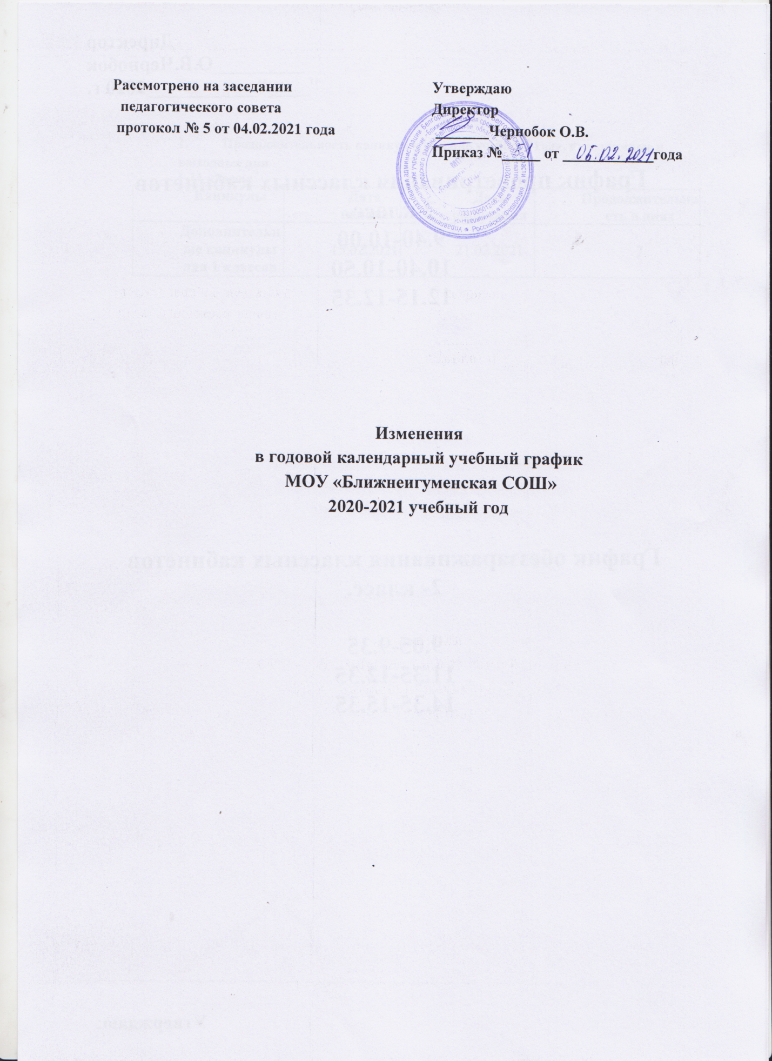

- Продолжительность каникул в течение учебного года, праздничные и выходные дни
1-11 классы
Каникулы | Дата начала каникул | Дата окончания каникул | Продолжительность в днях
Дополнительные каникулы для 1 классов | 15.02.2021 | 21.02.2021 | 7

2.Продолжительность весенних каникул для обучающихся 1-11 классов с 22.03.2021 года по 28.03.2021 год.

